家庭用燃料电池热电联供装置

1、用途：
该燃料电池热电联供装置可用于家庭或小型独立建筑，所用能源为瓶装液化石油气或城市管道燃气，系统与家用供电系统直连，所发电力可以供家庭在用电高峰使用，所产生热水可储存供家庭生活使用。
2、原理、流程：
该热电联供装置使用城市煤气为燃料，在系统内部重整制氢后，由燃料电池电堆进行发电，其发电反应生成的热，被用来提供家庭热水。这一系统所使用的固体高分子型燃料电池（PEFC）电堆，功率为0.7kW左右。该装置的核心部件主要有两个，一是由燃气重整制氢的重整器，二是将重整过来的氢、一氧化碳等与空气中的氧反应发出电力（生成水）的燃料电池电堆。
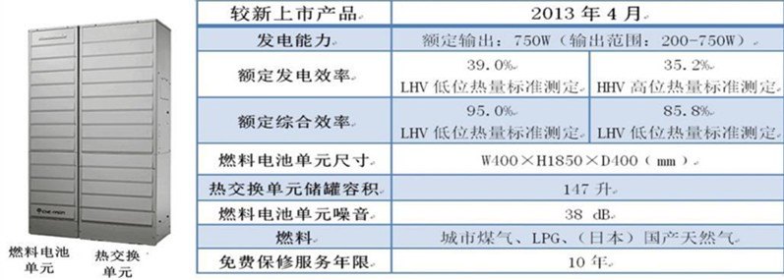
3、特点：
东京瓦斯株式会社推出的该独户住宅使用的家用燃料电池热电联供装置的额定发电效率为39%、综合效率达到85%（均按HHV高位热量标准测定），其燃料电池电堆的寿命达到6万小时。另外，根据日本东京瓦斯株式会社的独立数据，该装置能实现一次能源的现场发电和热电联供，如果按其HHV高位热量标准发电效率为35.2%、供热回收率为50.6%计算，与原来的“发电-送电-用电”系统相比，整个系统的能源消费量能减少37%，二氧化碳排放能降低49%。如下图所示。
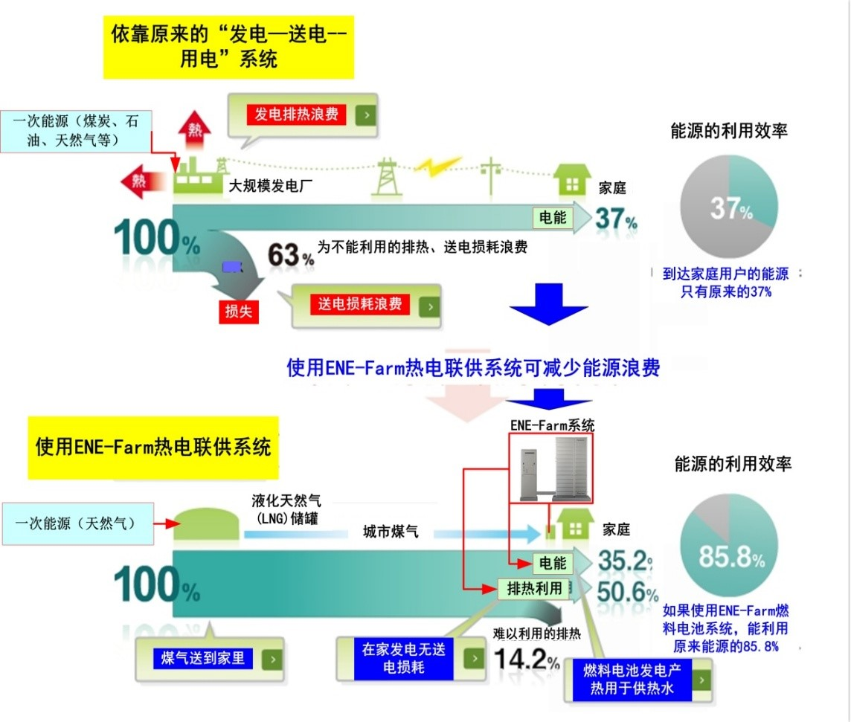
该技术已具有专利，外方希望寻找合作伙伴技术转让、出口产品或者合作生产。

